Погреб - мечты о подземном царстве
Алексей Трембицкий , Журнал "MATERIAL" №5 2000
Нужно ли строить подвал?
Сначала мы задумали написать о погребах. Точнее, тема была сформулирована так: «Подвал или погреб: целесообразно ли это?» Но в процессе работы над темой выяснилось: обустроить правильный подвал под силу только специалистам. Мы поняли: строительство «правильного» подвала равносильно прокладыванию метро. На нас обрушилась такая лавина всевозможных технических нюансов, что стало ясно: дорогие читатели, если не хотите иметь потом множество проблем с вашим «подземельем», лучше доверьте это серьезное дело серьезным людям. Впрочем, почитайте эту статью – и сами поймете, почему.
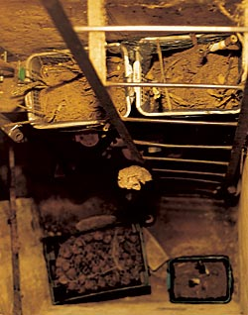
Я всегда завидовал обладателям подвалов, погребов, подполов и прочих подземелий. И когда жена поставила вопрос ребром: «Так будем мы, в конце концов, под нашим дачным домом делать погреб или нет?», с готовностью ответил: «Все – в это лето точно сделаем!»
Мне уже рисовалась упоительная картина, как у нас все будет прекрасно устроено, как замечательно разместим в погребе банки и бочонки с соленьями и прочие припасы на зиму, которые сегодня пылятся на антресолях в квартире и от жары утробно бухают вспучившимися крышками…
Кроме того, я всегда считал, что подвал (или погреб, я всегда путал эти понятия) – это тоже недвижимость, и вложить в нее накопленные деньги – дело престижное и полезное. В целом, рассуждал я, для осуществления мечты у меня есть все необходимое: земля под бревенчатым домом и деньги, на которые можно нанять рабочих, чтобы они выгребли глину, что-то там зацементировали и соорудили дополнительное «подземное» помещение.
Но как все это устроить, чтобы все было так, как надо? Например, я слышал, что у соседей подземные воды каждую осень «выбивают» пол в подвале: одна из бетонных плит поднимается на несколько сантиметров. И потом – как правильно провести строительные работы, на что сделать упор и какой проект больше мне подходит?

Знающие люди подсказали, что про все эти тонкости знают строители. Мол, найми специалистов, они сами все сделают. Вопрос: где таких специалистов взять и, самое главное, как определить, что они – действительно специалисты?
Надо сказать, что наш журнал уже давно дружит и сотрудничает с Московским государственным строительным университетом. «Ну уж там-то точно есть специально обученные люди, они-то точно специалисты в строительном деле. Вот пусть они все и расскажут», – решил я, и мы с женой ринулись туда.
На приеме у специалистов
Первое, что мне сообщили строители-профессионалы из МГСУ: ни я сам, ни какие-либо нанятые мною залетные шабашники из ближнего зарубежья ничего хорошего мне не построят. Но самое главное: оказалось, что я толком не знаю, ЧТО, собственно, СОБИРАЮСЬ СТРОИТЬ.
Потому что подвал, погреб, техническое подполье и подземный этаж – это не совсем одно и то же. И прежде чем приступать к земляным работам, следует решить: а что, собственно, нужно?

Вот как в общих чертах можно дать определение этим помещениям:
- Подвал – помещение, расположенное ниже уровня земли. Подвал многофункционален. Тут могут располагаться и бойлерная, и сауна, и гараж, и даже кабинет. Не говоря уже о погребе.
- Погреб – подвальное помещение, приспособленное для определенных целей (в основном для хранения припасов при определенной температуре и влажности).
- Техническое подполье – также подвальное помещение, в котором располагаются коммуникационные системы – электрощиты, котлы для отопления, разводка вентиляционной системы и т.п.
Подземный этаж предполагает наличие в нем жилых помещений (бильярдная, музыкальная студия и т.д.). К нему предъявляются особые технические требования.
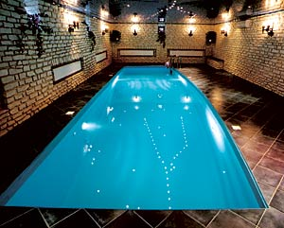
Благоустроенный подвал, почти подземный дворец
Кроме того, позаботьтесь о системах поверхностного водоотвода. Водоприемные решетки из чугуна, нержавеющей или оцинкованной стали, а также водоотводные каналы (желоба) и дождеприемники быстро собирают дождевую влагу и отводят ее в ливневую канализацию. Кстати, эти приспособления, как и решетки приямков, настолько прочны, что выдерживают даже «наезды» автомобилей.
А дальше начались такие умопомрачительные технические подробности, что стало понятно: лучше вообще не затевать никакого «подземного» строительства.
Например, ничего хорошего не получится, если отсутствуют специальный пол и гидроизоляция. Водоносный горизонт (так называют верхнюю линию слоя грунтовых вод) будет насыщать глину влагой, как на болоте. Чтобы этого избежать, нужны плюс ко всему специальные дренажные системы.
Кроме того, в подвале (и других «подземных» помещениях) по правилам должен быть световой приямок. Название забавное, но вещь, как оказалось, очень важная и полезная.
Раньше это была просто ямка, вырытая перед подвальным окошком и в лучшем случае защищенная горизонтально положенной решеткой. В ямке скапливались дождевая вода и мусор. В общем, в таком приямке было грязно и мокро.
Но немецкая фирма «АКО Маркант» привезла на наш рынок новинку – пластиковый ящик без одной стенки и с решеткой сверху. Ящик вставляют в ту самую ямку (вплотную к подвальному окну, той стороной, где нет стенки) и герметично прикрепляют.
Через горизонтальную верхнюю сетчатую поверхность приямка (она выходит наружу) туда попадает дневной свет. Ящики-приямки («АКО Маркант» делает их по новейшим технологиям – из высокопрочного полипропилена) защищены металлическими решетками такой прочности, что хоть прыгай на них, хоть колесом машины наезжай – не прогнутся. Такому приямку не страшен и дождь: вода, проникшая сквозь сетку, стекает по стенкам к выпускному отверстию и выходит через сифон в канализацию или в специально оборудованный пристенный дренаж.
Замечательное, конечно, изобретение. Но его установка требует целого комплекса подготовительных работ, с которыми справятся только специалисты.
Но вернемся к погребам и подвалам. Все они находятся в грунте (под землей), и для их сооружения нужно рыть яму (котлован). Но, как показывает практика, не в каждой яме можно и нужно строить подвал. И все дело – в воде. Точнее, в трех «мокрых» моментах:
- 1. Уровень грунтовых вод (чем он выше, тем мощнее должна быть гидроизоляция).
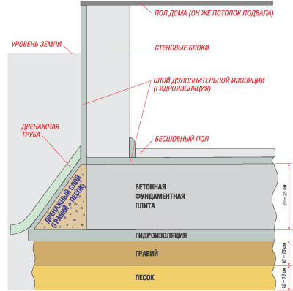
Принципиальная схема подвала
- 2. Глубина промерзания (в средней полосе России вода зимой может замерзнуть на глубине 1,5 – 1,7 метра, из-за чего неграмотно построенный фундамент может приподняться и дать трещину).
- 3. Сезонные талые воды (как правило, по весне происходит повсеместное затопление, так что необходимо защищаться и от этого).
Последовательность действий при строительстве подвала:
- 1 – тщательно утрамбованный слой песка;
- 2 – тщательно утрамбованный слой гравия;
- 3 – гидроизоляция;
- 4 – залитый бетон (плита), на него кладут гидроизоляцию и ставят сверху стеновые блоки;
- 5 – возведение стен;
- 6 – насыпка дренажного слоя и прокладка дренажной трубы.
Как защититься от «мокрого» дела?
Что на этот счет говорят специалисты? Первый совет: затевая «стройку своей мечты», прежде всего необходимо изучить состав грунта. Предположим, вы вырыли яму метр глубиной, и неожиданно забили подземные ключи. Что делать? Лучше всего – закопать все «как было» и не мучиться. Почему? Да потому что тогда копать придется ниже уровня грунтовых вод.
Еще одна «засада»: при стандартной гидроизоляции стены подвала все равно будут пропускать воду, а нестандартная (сложная) изоляция – дорого. По крайней мере, мне не осилить. Говорить о конкретной цене сложно: слишком многое надо учитывать. Но один расчет приведу.
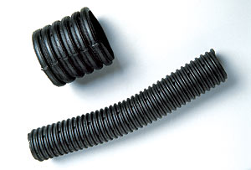
Пластиковые дренажные трубы
В среднем деревянный дачный домик размером 6 х 9, «полутораэтажный» (то есть с «ломаной» крышей), с ленточным фундаментом, под ключ стоит примерно 10 тысяч долларов. Но без подвала. Так вот: подвал к нему со стандартной, но качественной изоляцией (с использованием импортных материалов) стоит дополнительно от 4 до 10 тысяч долларов (может обойтись и дороже – в зависимости от внутренней отделки). Как говорится, без комментариев.
Кстати, многие почему-то считают, что если подвал строить на возвышенности, то риск столкнуться с грунтовыми водами сведен к нулю. Неверно, граждане! Водоносный пласт вовсе не плоский, а волнообразный и располагается независимо от возвышенностей и впадин.
Но грунтовые воды – не единственная опасность.
Кроме грунтовых вод, подвал необходимо защитить от сезонных талых вод. Одним словом, без гидроизоляции хороши только колодцы.
Интересно, можно ли использовать в качестве изоляции битум или рубероид?
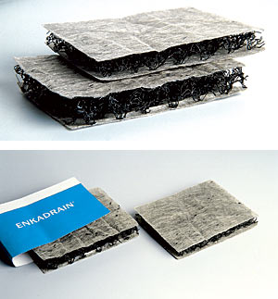
«Энкадрайн»
– В общем-то да, – говорит специалист. – Но срок службы битума недолог (через 2–3 года он начинает трескаться), поэтому серьезные строители сегодня применяют другие виды изоляции.
Но если все же использовать битум или рубероид, то схема стандартная: наружную стенку подземного сооружения покрывают двумя слоями битума, затем закладывают слой рубероида, а снаружи укладывают дренажный слой из песка и гравия. Для отвода воды под дренажным слоем прокладывают дренажную трубу…
И все же я приветствую более современные методы. Один из них – использование дренажного материала «Энкадрайн» (Enkadrain). Кстати, он выпускается двух видов: только дренажный и дренажно-изолирующий. Правда, лучше все равно добавить гидроизоляции. Это такой мат (слой) толщиной 20 мм, состоит из жестких и прочных закрученных полиэфирных нитей, скрепленных в точках пересечения. Внешне похож на спутанную проволоку.
Если это дренажно-изолирующий вариант, добавляется еще слой фильтрующего геотекстиля. «Энкадрайн» упаковывается в рулоны шириной 1 м, причем вес одного рулона не превышает 30 кг.
Качественную гидроизоляцию сегодня производят на основе бентонитовых глин (глины с высокой степенью абсорбции и высокой связующей способностью). Принцип действия: при попадании грунтовой влаги бентонит набухает и застывает. Как говорят очевидцы, «навсегда»! Бентонитовая глина становится водонепроницаемой.
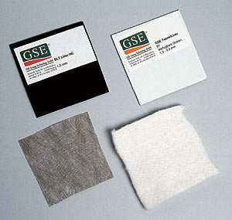
Геомембраны
Хорошо борются с проникновением воды в подвал полимерные геомембраны. Геомембраны («гео» – земля) являются так называемой «напорной гидроизоляцией». То есть выдерживают большое гидростатическое давление (так специалисты называют давление воды по всему внутреннему объему подвала: на стены с боков, на пол от земли). Кроме того, в отличие от битума, геомембраны не стареют. Для их соединения (сварки) применяются технические фены с электронным управлением. В основном импортные.
Существуют и отечественные аналоги гидроизоляции. Например, гидропласт, его делают на Нелидовском заводе пластмасс.
– А какая гидроизоляция лучше?
– Более качественная – импортная. Но отечественная – в два раза дешевле.
На том мы и расстались с профессионалами из МГСУ. Увы, уходили мы с тяжелым сердцем: подозрения, что от мечты придется отказаться, почти подтвердились. Оставалась, правда, слабая надежда: думалось, а вдруг найду фирму, которая поможет сделать хороший погреб (или подвал)?
Кстати, в процессе поисков выяснилось, что существуют и другие новейшие гидроизолирующие составы, к примеру, «Гидропломба» и «ВодоStop» марки «Глимс» («Глимс» – это отечественный продукт, в состав которого входят зарубежные ингредиенты). «ВодоStop» хорошо герметизирует внутренние стены и полы подвала по всему периметру, а при помощи «Гидропломбы» заделывают трещины и течи.
Для подвала с площадью стен 60 кв.м. (высота стен – 2 м) потребуется гидроизоляции: битума – 50–70 кг (упаковка 6 кг, 3 рубля за 1 кг) – 150– 210 руб.; рубероида – 4–6 рулонов, если укладывать в один слой (в одном рулоне 15 кв.м.) – 100 руб. за 1 рулон – 400–600 руб. Кроме того: «Энкадрайн» – 14$ за 1 кв.м.; геомембрана – 4$ за 1 кв.м. Определить, сколько нужно этих материалов, могут только специалисты на месте стройки.

Хороший подвал требует хорошей утрамбовки
Решили съездить на фирму под оптимистическим названием «Движущая сила». Консультант Виктор Иванович выслушал нас и возвестил:
– Друзья мои, гораздо проще и дешевле построить надземный хозблок, в народе именуемый сарай! Мороки меньше, и не надо, обливаясь слезами и влезая в долги, разводить под домом несусветную грязевую лужу (имелись в виду последствия плохой гидроизоляции. – Авт.). Нам как-то раз одному министру пришлось под всю площадь подвала варить корыто из нержавеющей стали, чтобы спасти подвал от затопления.
А потом строитель рассказал нам, как нужно делать, чтобы все было правильно.
Утром – пол, вечером – стены. Но не наоборот!
– Увы, многие «умельцы» частенько делают так: сперва ставят стены, а уж потом делают пол. Для этого роют землю только по периметру будущего подвала, «лентой». Мол, так легче и дешевле, чем рыть целиком котлован. А надо как раз наоборот! Это и приводит потом незадачливых хозяев подземелий к нам за помощью. Жалуются, бедолаги, что картошку из воды доставать приходится. А все, повторяю, из-за того, что пол был сделан уже после того, как возведены стены, потому и негерметично прилегает к ним – протекает в углах.
О самих подвальных стенах тоже надо сказать отдельно. Их можно делать из отдельных бетонных блоков, но тогда особое внимание следует уделить герметичности стыков с полом. У нас к этому относятся «тяп-ляп». По правилам лучше делать монолитные стены – они гораздо лучше сопротивляются влаге.
– Может быть, можно выложить стены в подвале из кирпича?
– Кое-кто делает, но имейте в виду: такие стены быстро разрушатся. Кирпич гигроскопичен, прекрасно впитывает влагу.
Кстати, кроме горизонтальной изоляции, нужна еще и вертикальная гидроизоляция стен. Она крепится снаружи подвального помещения, а по цоколю ее штукатурят.
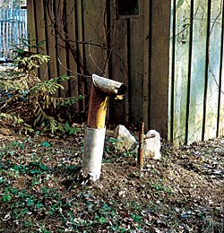
Оригинальная конструкция воздухоотвода
Цоколь – это лежащая на фундаменте нижняя часть стены. То есть тот самый кусок фундамента, который торчит из земли и доходит до пола самого дома (вместе с толщиной пола, если дом каменный).
– Вернемся к грунтовым водам (о них надо помнить всегда). Например, если воды залегают высоко, то, скорее всего, потребуется сделать «бетонную ванну» (сначала залить пол, затем на него поставить монолитные стены, соединяя их с полом арматурой). Но «ванна» в два раза увеличит запланированные расходы.
Плохо, если в процессе рытья котлована обнаруживается болотце или плавун. В таком случае глубина залегания стены должна быть ниже «мокрого» места, стена должна стоять на твердом основании, иначе вся конструкция сместится (в лучшем случае потрескается). Но я вам все же на таком грунте строить не советую. Рискованно.
Еще совет: если строите дом (с подвалом) на склоне, то одна стена должна быть больше по высоте (то есть должна спускаться ниже). Это предохраняет грунт от оползней и не дает подвальным стенам сместиться. Чтобы защитить ваше «подземелье» от поверхностных вод, стекающих со склона, нужно сделать дополнительный бетонный щит. Его устанавливают на некотором расстоянии от дома – в сторону горки.
– Расскажите, пожалуйста, про теплоизоляцию подвалов, что это такое и для чего она нужна?
– Теплоизоляция сохранит в подвале постоянную температуру в любое время года. Делают ее так: листом пенопласта или другого негниющего материала снаружи обкладывают вокруг подземной части подвала, то есть после слоя гидроизоляции. Ну а после теплоизолятора (пенопласта) идет дренажный слой из песка со щебнем (дренаж). И если требуется, чуть в стороне делают защитный бетонный экран.
От всех этих технических тонкостей и премудростей мои мечты таяли буквально на глазах. Но я решил направить разговор в более узкое русло.
Хороший подвал делают так. Сначала следует выкопать котлован – площадью больше, чем площадь будущего подземного этажа, примерно на 1 м. Далее на дне котлована сделать специальную прокладку из песка с гравием (толщиной в среднем 15 – 20 см), плотно ее утрамбовать. Причем специальным оборудованием, а не как принято у нас: полили водичкой, дали просохнуть – и снова притоптали кирзовыми сапогами.
Утрамбовка, между прочим, очень важна. Без этой процедуры подошва фундамента (она же основа для пола) может осесть (или подняться под воздействием выталкивающей силы грунтовых вод), и тогда нарушится целостность всей конструкции.
Потом на утрамбованную поверхность следует положить слой гидроизоляции (см. выше), а уже на нее – армированную бетонную подошву пола – в виде подушки толщиной в среднем 20–25 см. Горизонтально положенная гидроизоляция препятствует поднятию так называемой «капиллярной влаги». А кроме того, она не дает стечь в землю «цементному молоку». И уже на бетонную основу ставят опалубку для будущих стен.
Для справки: «цементное молоко» – составная часть цементного раствора. Это жидкость, которая при плохом перемешивании появляется на поверхности цементной смеси или, наоборот, стекает вниз. В том и другом случае бетонная конструкция получается некачественной, непрочной.

Оно вам нужно?
– Виктор Иванович, у нас есть деревянный домик, но подвала нет, а очень хочется его сделать. Вас послушал и вижу, что вряд ли теперь что-то получится путное. Сразу капитально не построил – значит, все, уже опоздал?
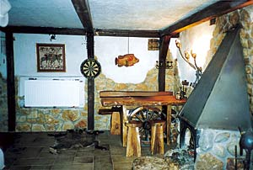
Подвал в загородном доме
Виктории и Вадима Цыгановых
– Подождите, прежде чем затевать, давайте разберемся, для чего вам нужен подвал?
– Надо же где-то держать соленья и картошку. А еще хотелось устроить там хотя бы небольшую мастерскую и кладовую.
– А почва там какая?
– Глина, причем плотная. Метра три глубиной.
– А водоем поблизости есть?
– Речка в пяти минутах ходьбы, несколько прудиков. Родников много.
– Это плохо! Вполне возможно, грунтовые воды расположены близко к поверхности. А если еще и речка рядом протекает на уровне фундамента, тем более воды в подвале не избежать. А вот что глина – это хорошо. Глина практически не пропускает воду. Скажите, а куда вы ставите машину, когда приезжаете на дачу?
– Рядом с домом. Вот подземелье сделаю – тогда, может быть, и гараж устрою заодно.
– Мой вам совет: сделайте лучше под домом обычный погребок для хранения овощей и консервов. А гараж поставьте отдельно и под ним сделайте подвал по всем правилам, о которых я вам сейчас рассказал. Только не жадничайте, пригласите для этого грамотных строителей!
О горе! Не видать мне, похоже, подвала, как своих ушей. Но по фирмам все-таки поехали. «Пусть, действительно, построят специалисты!» – рассудил я.
Объездили несколько строительных фирм и, увы, еще больше убедились в неразумности своих задумок. В одном месте пообещали возвести под землей чуть ли не барские палаты, где, дескать, при желании можно организовать даже небольшой пивзавод. Даже смету примерную составили. Правда, почему-то ни слова не сказали, из какого материала будут делать пол и стены, и о состоянии грунта тоже ничего не спросили. Мол, сто лет строим по стандартной схеме, никто пока не жаловался. А когда мы предложили съездить к нам на дачу и взглянуть, что и как, там несказанно удивились. Дескать, а это еще зачем?
На самом деле уважающая себя строительная организация должна иметь консультанта. Он лично выезжает на место и изучает так называемую «строительную зону».
В остальных фирмах разговор главным образом касался мер по спасению от влаги. На наш вопрос, какую надо делать внутреннюю отделку, нам сказали, что это дело вкуса и потребностей. Еще сказали, что есть стандартный набор: для сауны – кафельная плитка, для погреба – отштукатуренные и покрашенные стены. Что касается пола для хранилища, то в основном фирмы заливают его самовыравнивающей смесью, иногда сверху кладут деревянные решетки.
Еще момент – электропроводка. Тут все должно быть в соответствии с установленными нормами для подземных и влажных помещений (существуют специальные ГОСТы). На фирмах сказали, что они знают, как и что надо делать, мол, вы не беспокойтесь.
Мы, естественно, поинтересовались: во сколько нам обойдется наш будущий подвал? Цена на постройку подвала колеблется от 5000 до 30000 долларов. «Смотря что вам надо!» – говорили на фирмах.
В итоге я подумал: а чего мучиться, под домом копаться, может, действительно, придумать что-нибудь другое? И опять поехал к Виктору Ивановичу. Мы вместе с ним набросали эскиз. Через несколько дней мне привезли чертеж отдельно стоящего кирпичного гаража со смотровой ямой и большим погребом-кладовой. А под домом мы решили вообще ничего не строить. Хозяйственное помещение будет над гаражом – в виде второго этажа.
Новое сооружение построю по всем правилам, и обойдется оно, кстати, дешевле, чем строительство под старым домом.

